La Clé informatique

Formation Access XP
Aide-mémoire

Septembre 2003

Définitions de termes

Base de données : Se compare à un énorme classeur ayant plusieurs tiroirs où chacun d’eux contient des informations sur un sujet bien précis.

Table : C’est un tiroir du classeur, par exemple, celui contenant des informations concernant tous les employés d’une compagnie.

Enregistrement : C’est la fiche d’un employé contenant tout son dossier.

Champ : Ce sont les composantes d’un enregistrement. Ils peuvent prendre divers noms, comme nom et prénom, adresse, salaire, etc.

Clé primaire : C’est le numéro de matricule d’un étudiant par exemple. Il s’agit d’un champ contenant un information qui est unique à cet enregistrement.

Création d’une nouvelle base de données

Aller dans le menu Fichier/Nouvelle base de données, sélectionner l’endroit sur le disque dur où sauvegarder celle-ci et appuyer sur OK.

La fenêtre suivante apparaît alors :

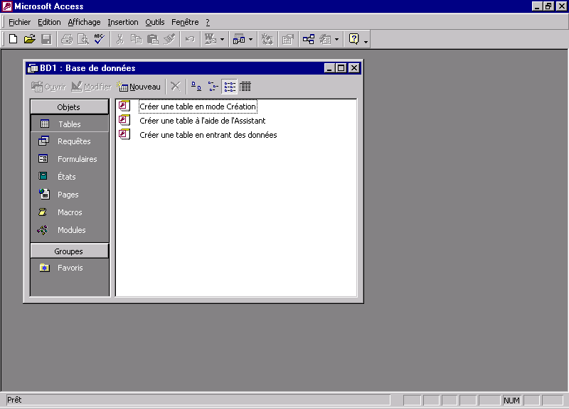

Il s’agit de la fenêtre qui permet de naviguer parmi les divers éléments formant votre base de données ou que vous souhaitez créer.

À gauche, vous trouvez les divers objets qu’il est possible de créer. Une fois l’un deux sélectionné, les actions possibles sur celui-ci apparaissent dans l’écran de droite. S’il y a des objets de ce type qui ont déjà été créés, ils apparaissent également à cet endroit.

Il est à noter que si vous fermez cette fenêtre, vous fermez également votre base de données.

Création d’une table

Trois choix sont possibles pour créer de nouvelles tables dans une base de données Access :

- Créer une table en mode Création
- Créer une table à l’aide de l’Assistant
- Créer une table en saisissant des données

Créer une table en mode Création
Pour accéder à cette option, il suffit d’appuyer sur le bouton correspondant dans la fenêtre montrée précédemment. Une grille apparaît alors, celle-ci comportant trois colonnes, soit une pour le nom du champ, une autre pour le type de données qu’elle contiendra puis une dernière dans laquelle il est possible d’écrire une description du champ en question. Ce dernier champs est facultatif.

Pour saisir le nom du champ, de même que pour la description de celui-ci, il suffit de l’inscrire dans le champ correspondant. Pour ce qui est du choix du type de données, il faut cliquer dans la case correspondante de chaque nouvelle ligne pour voir apparaître une liste déroulante.
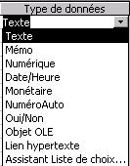

Il s’agit alors simplement de sélectionner le type souhaité. En plus de la sélection du type de champs vous pouvez sélectionner les diverses contraintes qui seront associées à celui-ci, en sélectionnant les options souhaitées dans le bas de la fenêtre.
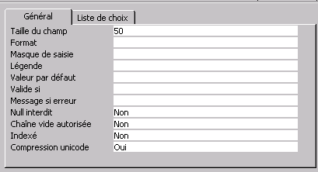

Comme vous pouvez le voir, il est possible de fixer la taille du champ, d’y afficher une valeur par défaut, de déterminer si les valeur nulles sont interdites ou non, etc.

Une fois que tous les champs sont créés, il faut enregistrer la table en appuyant sur le bouton , puis nommer la table ainsi générée.

Si vous avez suivi attentivement cette procédure, un message apparaîtra au moment de sauvegarder votre nouvelle table. En effet, Access vous indiquera qu’aucune clé primaire n’est définie dans votre table.
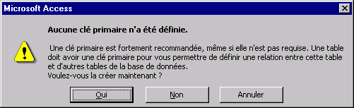

Deux choix s’offrent alors à vous. Soit vous répondez Oui et le système ajoutera un champs de numérotation automatique à votre table, soit vous répondez Non et la vous reviendrez à la table pour sélectionner le champ qui représentera la clé primaire de la table.

Pour sélectionnez une clé primaire, il faut simplement cliquer avec le bouton droit de la souris sur la ligne représentant le champ souhaité et de sélectionner Clé primaire dans le menu qui apparaît. Une petite clé s’ajoute donc à la gauche du champ en question, identifiant la nature spéciale du champ.

Créer une table à l’aide de l’Assistant

La création de table avec l’Assistant est moins technique que la méthode précédemment employée. En effet, il suffit de choisir parmi une sélection de champs prédéfinis par le système.

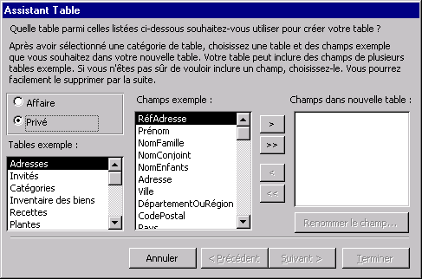

Pour trouver le champs qui vous convient, il faut d’abord sélectionner le domaine d’utilisation de la base de données, soit Affaire ou Privé. Ensuite, il faut choisir l’une des tables exemples, ce qui fera apparaître divers champs dans la liste Champs exemple. Il suffit finalement de sélectionner le ou les champs dans cette liste et de recommencer le processus jusqu’à l’obtention de tout le contenu désiré. Il est à noter que si vous n’aimez pas le nom prédéfini qui est donné à un Champ, vous pouvez le renommer. Son format demeurera le même.

Une fois les champs sélectionner, appuyer sur Suivant, ce qui vous mène à la partie dans laquelle vous devez nommer votre table et décider de la clé primaire de celle-ci. Vous pouvez choisir le champ que vous voulez ou bien laisser le système ajouter un champ de numéro automatique pour vous.

L’étape suivante consiste à déterminer si des liens existent entre la table que vous créez actuellement et d’autres déjà existantes dans votre base de données. Si c’est le cas, il suffit d’appuyer sur le bouton Relations…, qui vous fera choisir la situation dans laquelle vous vous trouvez. Nous n’irons cependant pas plus loin en ce qui concerne les relations au cours de cette formation.

Enfin, l’Assistant vous demande ce que vous souhaitez faire avec la table nouvellement créée. Vous pouvez entrer des données de façon manuelle, le faire via un formulaire créé par l’Assistant ou bien modifier la structure de la table, ce qui mènera vers le mode Création vu plus haut.

Créer une table en saisissant des données

En suivant cette option, une grille apparaît dans laquelle vous pouvez inscrire vos données directement, sans passer par la définition du format des champs. Vous pouvez renommer chacune des colonnes en double-cliquant sur celles-ci. Comme pour les deux autres modes de création, vous devez spécifier une clé primaire et le laisser faire pour vous par le système.

Modification de tables existantes

À partir de la fenêtre principale de votre base de données, vous pouvez modifier une table à divers niveaux. En effet, vous devez d’abord sélectionner la table à modifier en cliquant une seule fois sur son nom, puis d’appuyer sur l’un ou l’autre des boutons suivants.

Pour ouvrir la table en mode Saisie de données
Pour l’ouvrir en mode Création et ainsi en modifier la structure (ajout et suppression de champs, de leur format, etc.)
Pour supprimer la table de façon définitive

Le bouton vous permet d’ajouter de nouvelles tables à votre base de données, soit à l’aide de l’une des trois méthodes vue plus haut, soit en important une table provenant de l’extérieur de la base. Il est à noter que divers formats de tables peuvent être importés, y compris une table Microsoft Excel.

Éditer les données d’une table

Access offre certaines options pour modifier le contenu d’une table. Pour pouvoir le faire, ouvrir la table existante en mode Saisie de données.

De ce point, il est possible de trier les enregistrements, en ordre croissant ou décroissant, à l’aide des boutons . Il est à noter que le tri s’effectue par rapport au premier champ de chaque ligne, qui correspond généralement à la clé primaire de la table.

Vous pouvez également supprimer un enregistrement en sélectionnant celui-ci puis en appuyant sur le bouton . Un avertissement apparaîtra vous demandant si vous êtes bien sûr de vouloir effectuer la suppression. Si vous répondez par l’affirmative, il vous sera désormais impossible de récupérer l’enregistrement supprimé. Pour supprimer plusieurs enregistrements à la fois, il suffit de sélectionner ceux-ci puis de suivre la même procédure.

Le bouton vous permet d’ajouter un nouvel enregistrement vide dans votre table en vue de l’ajout manuel de contenu.

Le bouton permet de rechercher et/ou de remplacer une valeur dans une table. Son utilisation est semblable aux autres engins de recherche des logiciels de la suite Office.
Finalement, le bouton permet de filtrer les enregistrements à l’égard de la sélection. En effet, si vous ne souhaitez visualiser que les enregistrements contenant une valeur précise, il vous suffit de sélectionner l’un deux et d’appuyer sur le bouton pour que tous les autres disparaissent momentanément. Il est à noter que cette procédure ne supprime pas les champs de correspondant pas à la valeur recherchée.

Créer des requêtes

Les requêtes sont utilisées pour visualiser ou traiter les informations contenues dans les tables. Deux façons distinctes sont offertes pour la créations de requêtes :

- Créer une requête en mode Création
- Créer une requête à l’aide de l’Assistant

Créer une requête en mode Création

Dans ce mode, la première action à faire est de sélectionner les tables dont nous aurons besoin dans notre requête. À partir de la même fenêtre, il est également possible d’ouvrir une requête déjà existante pour la modifier.

Les tables ainsi choisies sont affichées en haut de l’écran de création de requête. Si des champs de différentes tables ont le même nom, le système va avoir créé un lien entre eux. Pour l’enlever, il suffit de cliquer dessus avec le bouton droit de la souris et de sélectionner l’option supprimer.

Un lien entre deux champs permet d’associer les données de différentes tables. Par exemple, si l’on a une table contenant les informations personnelles d’un employé et une autre avec des données propres à son travail dans l’entreprise, une requête devant afficher des données provenant des deux tables devra avoir un lien sur un champ qui leur est commun, comme le numéro d’employé.

Créer une requête implique donc que l’on doit d’abord créer les liens qui s’imposent entre toutes les tables impliquées de façon à ce que obtenir toutes les données souhaitées. Pour créer ceux-ci, il suffit de sélectionner l’un des champs à lier avec le bouton gauche de la souris et, sans le lâcher, emmener le pointeur jusqu’au deuxième champ. Une ligne joindra désormais les deux champs.

Ensuite, il faut sélectionner les champs que l’on veut voir apparaître suite à l’exécution de la requête. Cela se fait dans l’espace du bas de la fenêtre de Création. Il est possible d’entrer manuellement les données, mais la méthode la plus rapide est de double-cliquer sur le champ en question. Il ne reste alors qu’à sélectionner un ordre de tri si vous le souhaitez, à déterminer si vous voulez que le champ apparaisse dans la table résultante et les critères de sélection du champ.

À propos de ces critères, ceux-ci sont surtout utiles en ce qui a trait aux champs numériques. En effet, si l’on veut par exemple que notre requête nous retourne uniquement les informations sur les employés dont le salaire est supérieur ou égale à 40 000$, il suffit d’inscrire dans une case de critère l’expression suivante : « >=40000 ».

Les opérateurs mathématiques sont :

> plus grand
< plus petit
>= plus grand ou égal
<= plus petit ou égal
= égal
<> différent (pas égal)

L’opérateur d’égalité peut également servir pour des critères opérant sur des champs texte, mais les éléments à comparer doivent être insérés entre apostrophes. Par exemple, si l’on veut retourner tous les employés dont le prénom commence par la lettre « s » il suffit d’inscrire l’expression « = ‘s’ » dans le champ critère.

Pour visualiser le résultat d’une requête, il suffit d’appuyer sur le bouton , situé en haut à droite de l’écran. Le bouton vous ramènera dans le mode Création.

Créer une requête à l’aide de l’Assistant

Fonctionnant un peu de la même façon que la création de table avec l’Assistant, ce mode de création de requête vous demande d’abord de sélectionner les champs que vous souhaitez voir apparaître lorsqu’on exécute la requête. Il est à noter que si vous choisissez des champs en provenance de différentes tables, l’Assistant vous demandera de créer les liens entre les tables. Pour ce faire, il suffit d’aller dans le menu Outils/Relations, qui fait apparaître une fenêtre comportant toutes les tables de la base de données. Pour créer un lien, il suffit de procéder de la même manière que celle vue lors de la création de requêtes en mode Création.

L’étape suivante consiste à choisir le mode de visualisation de notre requête. Vous pouvez choisir de voir tous les champs et tous les enregistrements retournés par la requête ou sélectionner le mode sommaire, qui vous permet en plus d’ajouter des informations pour les données d’une colonne numérique, comme la somme de tous les enregistrements ou leur moyenne.

Finalement, vous devez nommer votre requête et décider si vous souhaitez visualiser les données retournées tout de suite ou aller dans le mode Création pour vérifier que tout correspond à ce que vous souhaitiez.

Créer des formulaires

Les formulaires permettent de consulter, de modifier ou d’ajouter les données des tables ou des requêtes d’une manière plus accessible que le mode Feuille de données. Encore une fois, deux façons de créer des formulaires sont disponibles, soit en mode Création ou avec l’aide de l’Assistant. Puisque cette dernière manière est clairement la plus simple pour une utilisation moyenne des possibilités offertes par Access, nous allons voir celle-ci plus en détail.

Créer un formulaire à l’aide de l’Assistant

Il est à noter qu’un formulaire créé de cette façon permet autant la visualisation que l’entrée de données.

La procédure est simple. En effet, il s’agit d’abord de choisir les champs que l’on souhaite retrouver dans notre formulaire. Ensuite, vous devez sélectionner le type de présentation que vous souhaitez pour les données du formulaire. Voici un aperçu de chacun d’eux :

Colonne simple :
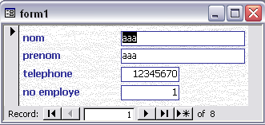

Tabulaire :
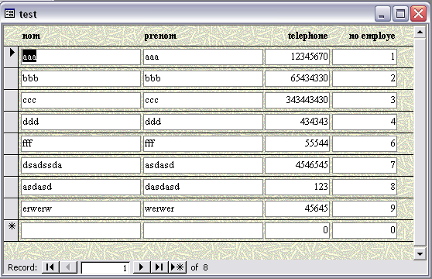

Feuille de données :
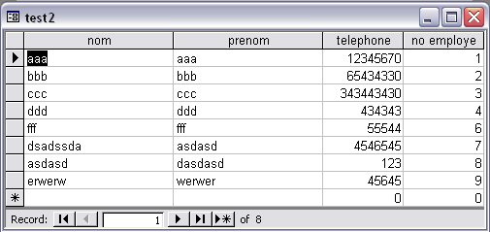

Justifié :
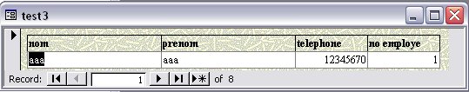

Les boutons et servent à se déplacer parmi les fiches existantes. et servent à se rendre rapidement au début ou à la fin de la table. Enfin, permet de se positionner sur une nouvelle fiche afin d’ajouter d’autres informations.

Troisièmement, il s’agit de choisir l’un des dix styles offerts pour le formulaire, cela consistant en un agencement de couleurs et d’arrière-plan. Enfin, vous devez décider du nom et de l’action à prendre une fois le formulaire créé, c’est-à-dire si vous souhaitez commencer à enter et visualiser des données ou modifier manuellement l’apparence du formulaire en entrant dans le mode Création.

Pour supprimer un enregistrement via un formulaire, il faut d’abord se positionner sur l’enregistrement à enlever puis aller dans le menu Édition/Supprimer enregistrement.

